平成28年4月12日

中国地区英語教育学会

会員各位

第47回中国地区英語教育学会・研究発表会のご案内

　大会実行委員長　小山　尚史

　　　 大会事務局長　　竹野 純一郎

拝啓　陽春の候，学会員の皆様には益々ご清祥のこととお慶び申し上げます。

さて，第47回中国地区英語教育学会を岡山大学（津島キャンパス）にて下記のとおり開催いたしますので，多数の会員の皆様にご参加くださいますようご案内申し上げます。

敬具

記

日　時：平成28年6月25日（土）

場　所：岡山大学　教育学部（岡山市北区津島中3丁目1番1号）

日　程： 11:00～12:30　 理事会（教育学部本館4階407会議室）

12:30～ 受　付（教育学部本館4階）

13:00～13:30 総　会（教育学部本館4階401講義室）

13:40～16:30 自由研究発表（教育学部講義棟）

17:00～18:30 懇親会（会場：岡山大学生協　会費：2,500円）

参加・発表申込締切： **5月23日（月）**

【ご注意ください】

中国地区英語教育学会での**発表資格は発表申込締切日（5月23日）までに，会員登録し，当該年度分までの年会費を納入していること**が条件となります。

つきましては，研究発表会・懇親会へのご出欠，および研究発表（発表20分・質疑応答10分）のご希望を学会ホームページ（<http://casele.edu.yamaguchi-u.ac.jp/modules/bwiki/>）からお申し込みください。うまくいかないときはcasele2015to2016@gmail.comまでお問い合わせください。

・研究発表予定の方は，当日資料を50部程度ご準備ください。

・出張依頼を必要とされる方は，casele2015to2016@gmail.comまで宛先をお書き添えのうえご依頼ください。

その他

(1)　宿泊については，お手数ですが各自でご手配ください。

(2)　会場へのアクセスは，以下のURLから，ご参照ください。

津島キャンパスアクセスマップ：http://www.okayama-u.ac.jp/tp/access/access_4.html

津島キャンパスキャンパスマップ（全体図）：

http://www.okayama-u.ac.jp/tp/access/soumu-access_tsushima_all.html

(3) 自家用車でお越しの方は，構内の駐車場がご利用になれます。

　　 岡山大学津島キャンパスは，駐車場が有料となっておりますので，ご了承ください。（1時間まで無料，1時間以上2時間未満は200円，以後1時間経過毎に200円を加算し，24時間毎の最高限度額は1,000円です。）

□ ＪＲ岡山駅からの経路

＊JR津山線に乗車，法界院駅下車・・・所要時間約4分，その後，徒歩約10分

＊岡電バス　岡山駅西口バスターミナル22番乗り場から47系統岡山理科大学行き乗車，岡大西門下車・・・所要時間約7分，その後，徒歩約7分

（岡大東門へはキャンパス外周を廻った後に到着するため，岡大西門で下車していただき，徒歩をお勧めいたします。）

＊タクシー　岡山駅西口広場2Ｆタクシー乗り場から・・・所要時間約10分

□ キャンパス内の経路

　東門から入って北へ約100ｍの後，東へお進み下さい。丸い池が本館前にございます。

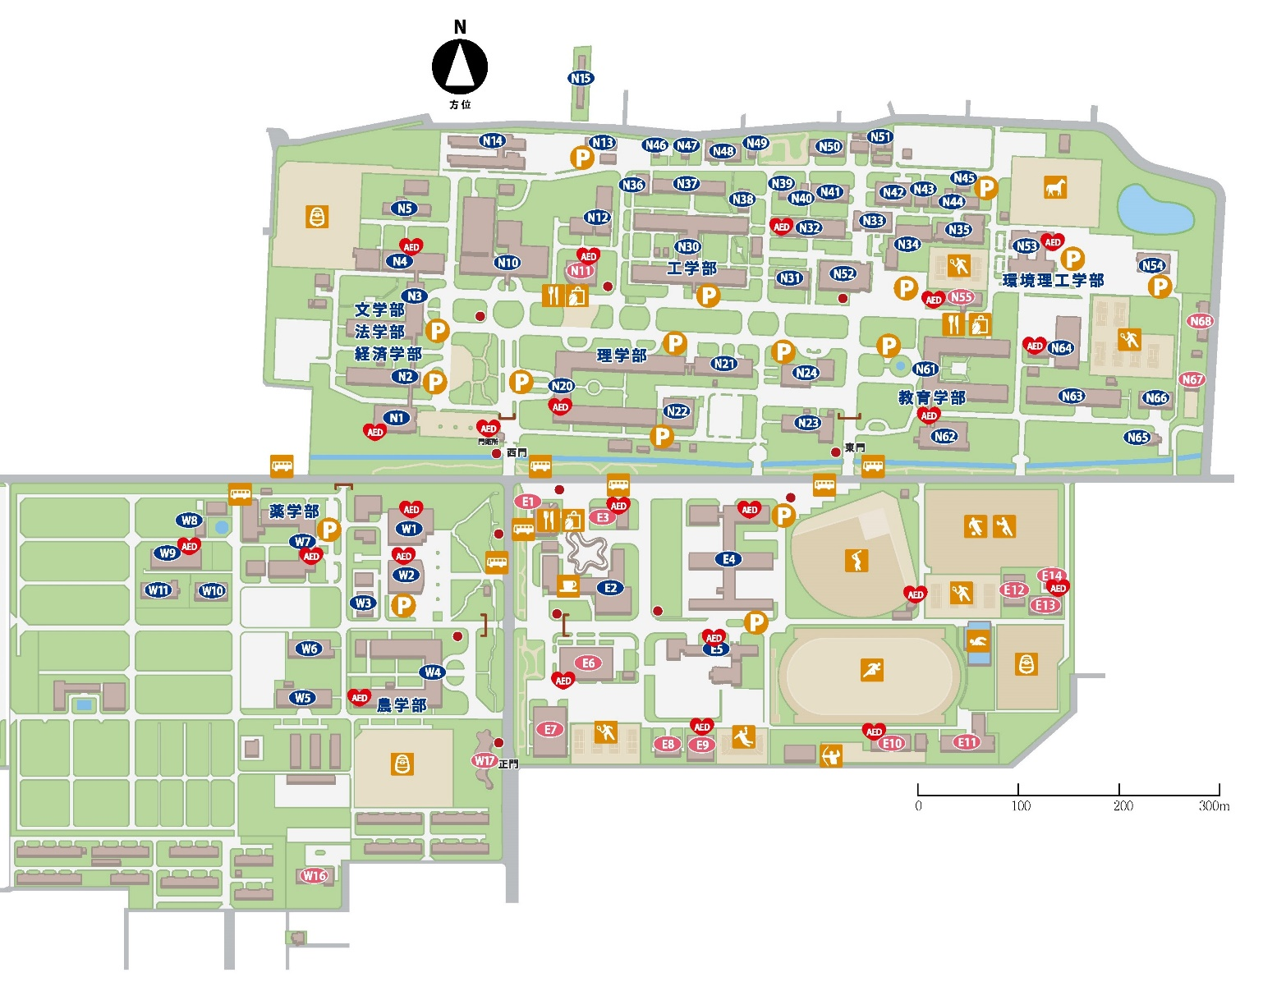

岡山大学生協

ピーチユニオン３階

（懇親会会場）

岡大西門

（バス停）

連絡先

第47回中国地区英語教育学会岡山大会事務局

〒700-8530 岡山市北区津島中3丁目1番1号

岡山大学教育学部 小山尚史 研究室内

TEL: 086-251-8527　FAX：086-251-7755(共通)

E-mail: tkoyama@okayama-u.ac.jp

教育学部本館

４階（受付）